清远职业技术学院5月30日“一企一岗”招聘会企业宣传海报

公司名称 及logo | 清远市恒力通电气设备有限公司
公司介绍  （可附加几张图） | 清远市恒力通电气设备有限公司成立于2010年12月24日，企业注册资金达1000万元。我司是一家专业设计、生产、销售干式变压器，油浸式变压器，预装式变电站，高、低压开关柜，配电箱等产品的厂家，是广东省电气行业协会和省机械行业协会会员。公司生产产品均通过国家中低压输配电设备质量监督检验中心的严格检测。产品取得了广东省经济和信息化委员会委托广东省机械行业协会、广东电网公司联合组织的新产品新技术鉴定验收证书。公司成立近三年，始终坚持科技创新、开拓进取、务实严谨的精神，不断完善质量管理，陆续取得3C证书、三标一体化证书等。公司拥有高、中技术人员多名，主要技术人员及技术工人以及其主体技术和工艺均于原佛山市变压器厂，技术力量雄厚。公司拥有完善的生产设备和检测设备，使产品质量得到可靠的保证，销售遍及省内外，部分产品远销国外多个国家。产品除按国家标准要求进行生产外，还可根据用户要求进行特殊设计制造。  经营范围  本公司经营范围：制造、加工、销售：配电变压器，高、低压电器及成套设备；配电屏、配电板、电工产品、电力器材、五金、机械设备等。  我司主营业务：生产、制造、销售配电变压器，高、低压成套设备  。公司厂房、宿舍及娱乐设施图片展示：  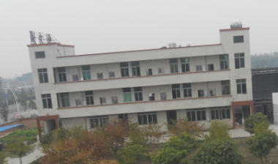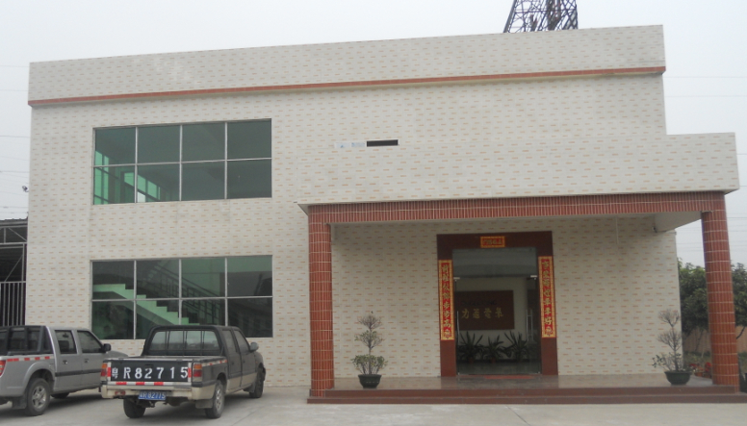  宿舍楼  办公楼  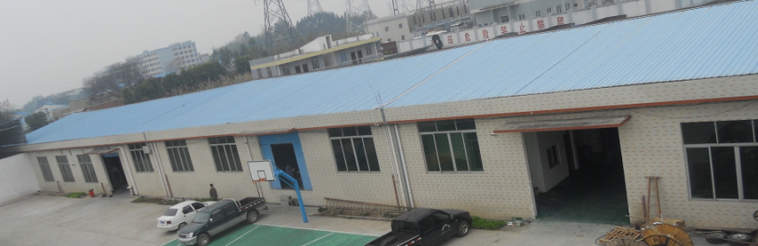
招聘职位 | 销售人员多名  要求：  1、形象好、气质佳，男女不限，一年以上销售行业经验或优秀应届毕业生、实习生；  2、工作积极主动，完成公司下达的各项任务；  3、有工作激情、进取精神及团队合作精神；  4、良好的沟通能力、较强的责任心、执行力及学习能力。  待遇：  - 实习销售：1500元有责任底薪+提成  - 包食宿，公司买五险  技术人员多名  要求：  - 大专、高技以上学历，机电或电气一体化专业；  - 男女不限，年龄不限；  - 刻苦好学,有团队精  设计员  要求：大专、高技以上学历，电气一体化专业，能熟练地操作CAD画图，勤奋好学，吃苦耐劳，有创造力的，男性、20岁以上。  待遇  试用期3个月（可面议），上班时间（8：00-12:00 14:00-18:00），逢星期天休息，节假日休息，包吃宿。
其他 | 执着挑战，跨越巅峰，清远市恒力通电气设备有限公司现诚邀您的加入，共同展望未来，超越巅峰，打造世纪产品蓝图，演绎新风采！
公司地址、电话 | 地址：清远市清新区太和镇飞水工业区恒力通电气设备有限公司  电话：0763-5383882  联系人：陈小姐

